**唐代兵**

**2017年6月22日**



**供销E家统一收银台开发手册**

**目 录**

一、 手册说明 3

二、 适用人员 3

三、 Maven安装与配置 3

四、 数据库安装及脚本导入 7

五、 UAP项目导入 10

六、 应用安装布署 12

1. **手册说明**

本文档用于开发人员指导搭建供销E家统一收银台项目开发环境

本手册编写环境：

操作系统：Microsoft Windows 10 professional 64bit

Office软件：Kingsoft WPS Office 2016

所需软件安装程序：

开发工具：

Apache maven 3.3.9

Eclipse IDE for Java EE Developers(Eclipse Neon (4.6)

JDK 1.8.0-64bit

1. **适用人员**

需要搭建开发环境的开发人员

1. **Maven安装与配置**
2. 将apache-maven-3.3.9-bin.zip解压至D盘根目录(可根据需要解压至其它盘)，生成目录如下图所示:

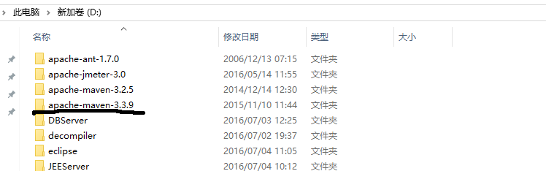

图 1 Maven解压

1. 修改setting.xml文件，添加如下内容：

<localRepository>E:/mvn_repo</localRepository><!--填写实际的本地Maven地址-->

1. 配置Eclipse，依次点击进入：Window->Perferences->Maven->Installations,然后点击“Add”按钮，弹出如下图所示窗口，选择Maven安装目录后，再点击“Finishe”;

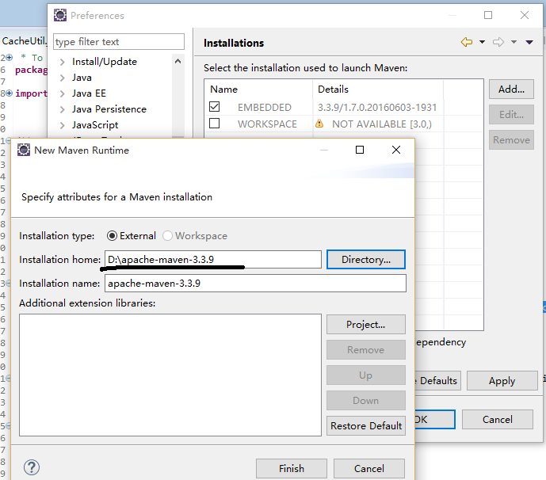

图 2 添加Maven

1. 返回Installation 界面，勾选刚安装的Maven为当前Eclipse的Maven运行时环境，如下图所示：

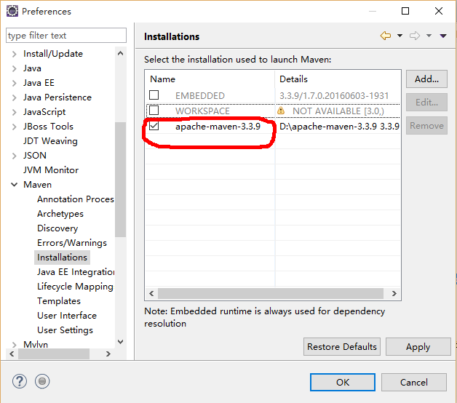

图 3 Maven安装结果图

1. 修改Eclipse使用的Maven设置：Window->Perferences->Maven->User Settings，最后结果如图所示：

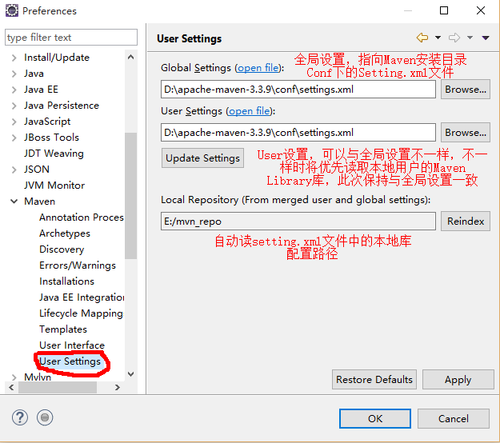

图 4 Eclipse Maven->User Settings配置

1. 操作系统环境变量配置，按如下红色标注配置MAVEN_HOME及MAVEN_OPTS

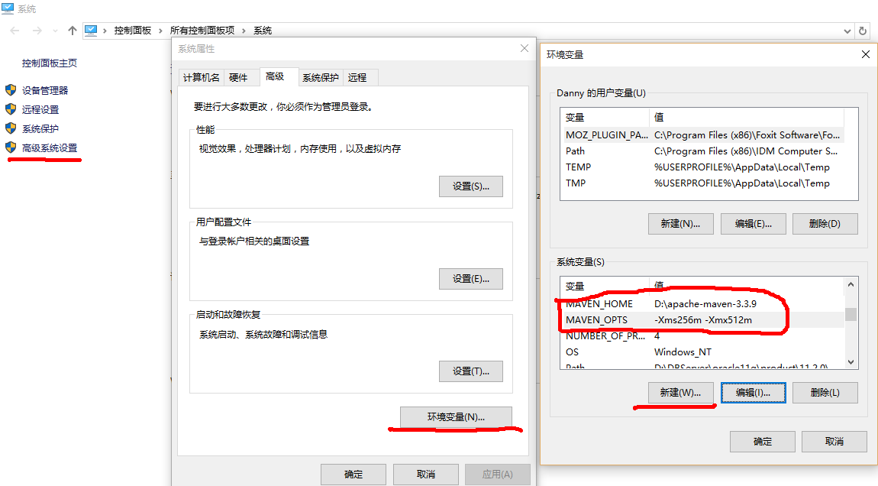

图 5 系统环境配置 --Maven结果

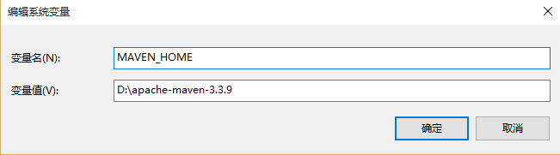

图 6 系统环境配置 --添加MAVEN_HOME

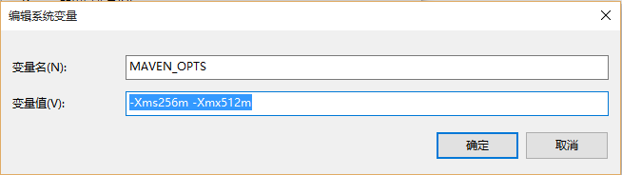

图 7 系统环境配置 --添加MAVEN_OPTS

修改PATH环境变量,结果如图所示：

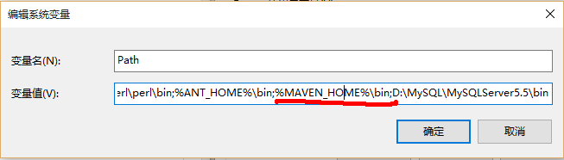

图 8 添加Maven至Path变量

到此，Maven环境配置完成。

1. **代码规范导入**
2. 在Eclipse程序中打开菜单Windows->preferences,点开如图所示界面:

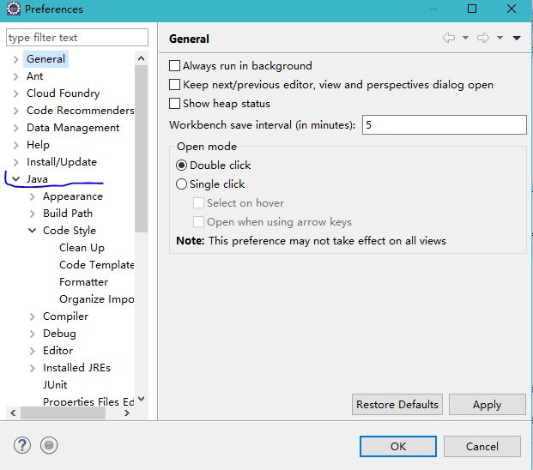

1. 导入Code Template：进入如下图所示,然后点击 ‘Import…’,选中已定义好的Templates文件完成导入: echinacoop-code-templates.xml

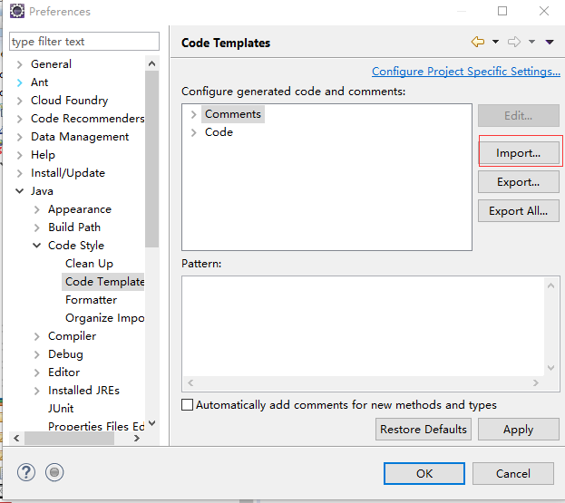

其结果类似如下所示:

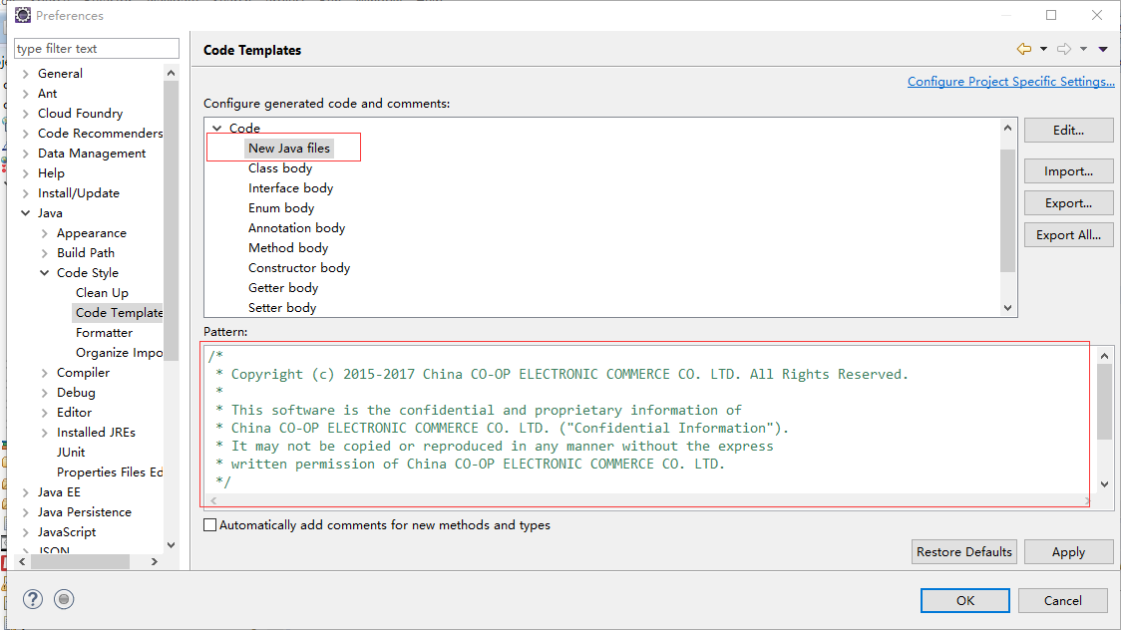

1. 导入Code Formatter：echinacoop-code-formatter.xml

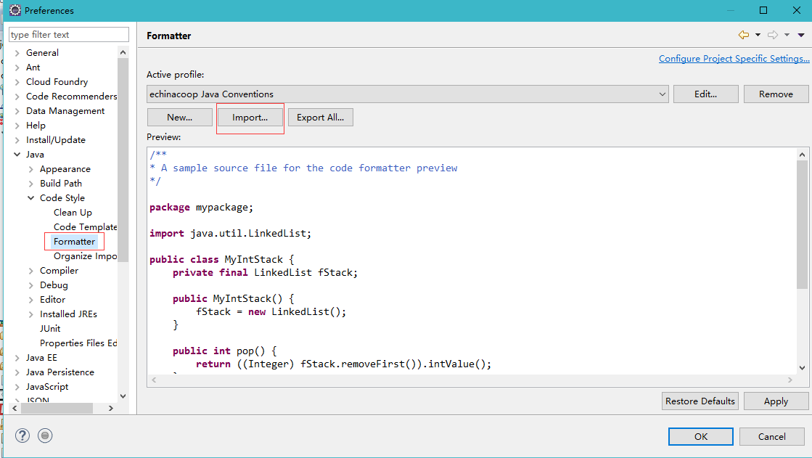

在新建Java class时,选中 “Generate comments”,如图:

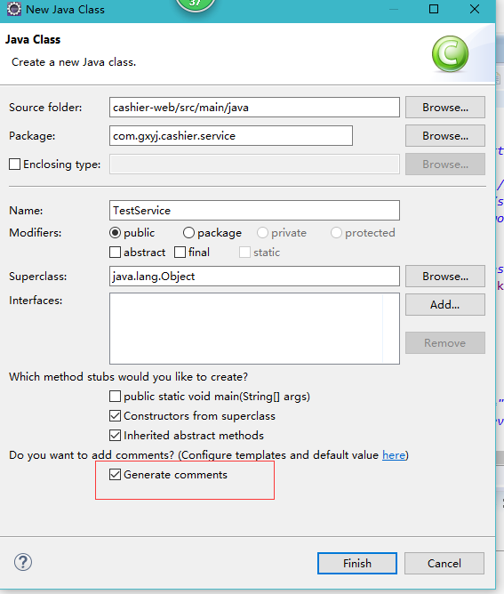

最后结果类似于:

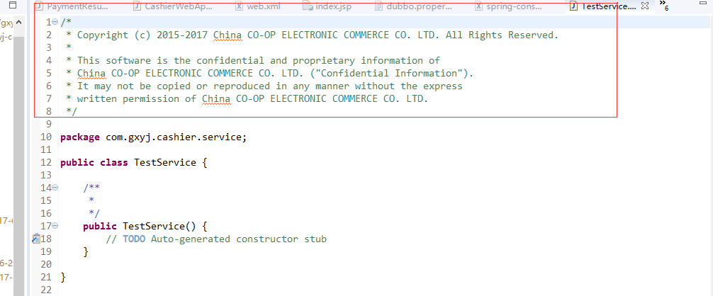

代码规范说明:

代码框架中已集成了checkstyle检查,若缺少相应的文档注释,在进行mava编译时将不通过。

* 所有的文件必须有class JavaDoc;
* 所有的方法必须有对该方法的功能说明;
* 对于方法的参数必须用@param 标记,并且说明该参数的含义;

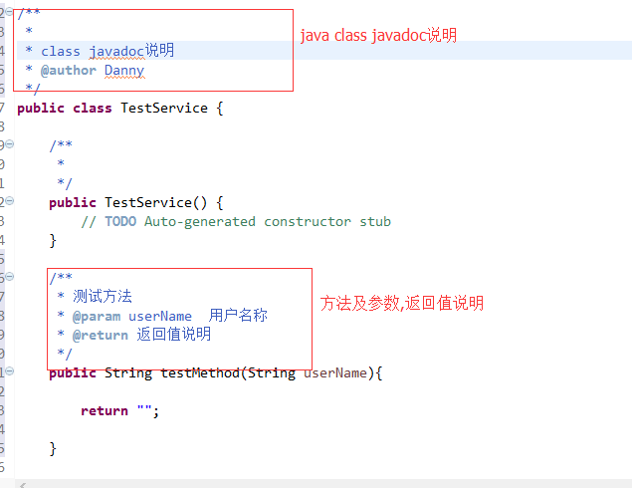

图 9 代码规范示例

1. **项目导入**
2. 将项目以maven project形式导入到eclipse，

如下图：

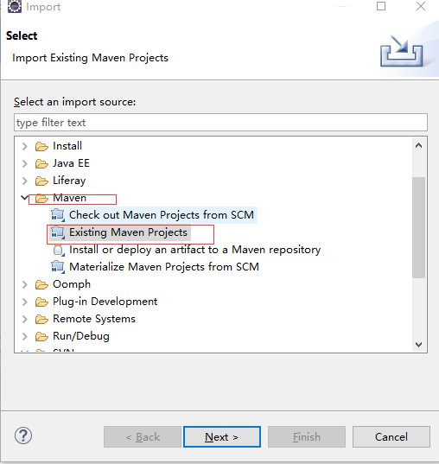

图 10 导入项目(1)

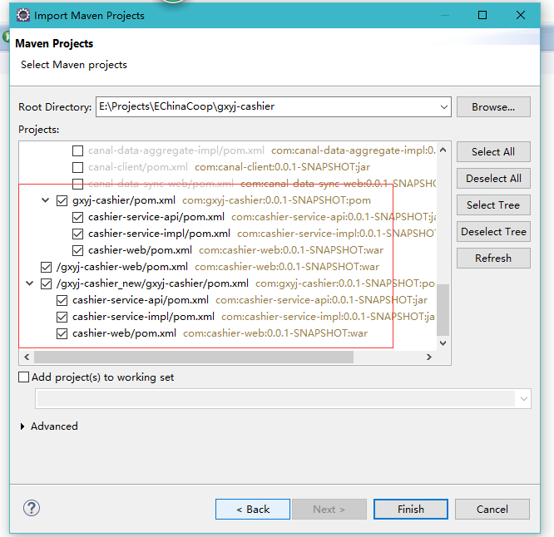

图 11 导入项目(2)

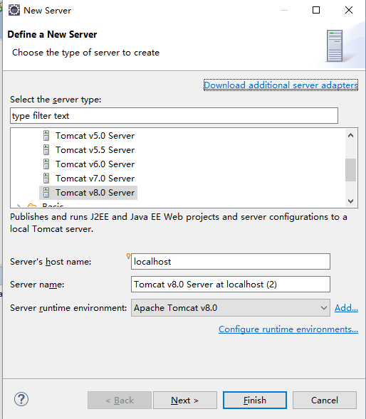

图 13 创建tomcat实例(2)

1. **应用启动**

收银台系统采用的前后端分离运行,使用Spring Boot作为应用的启动方式,

Service端的启动类为: CashierApplication.java

WEB前端的启动类为: CashierWebApp.java

1. 在启动上述两个类前,需对项目进行编译,采用Maven进行编译：

mvn clean

mvn build

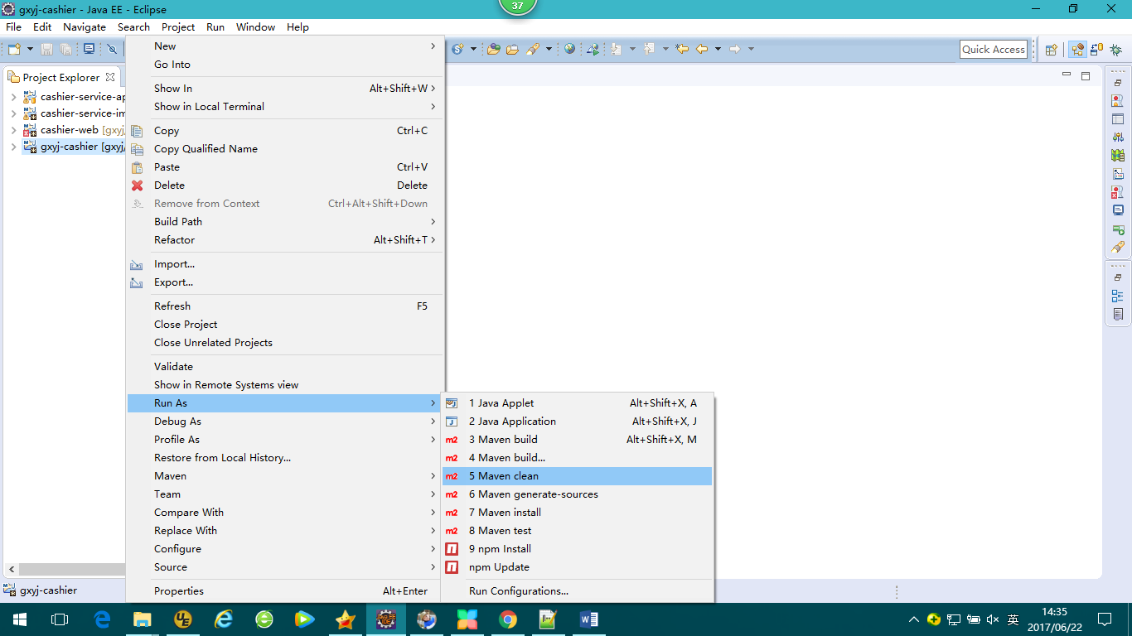

图 14 mvn clean

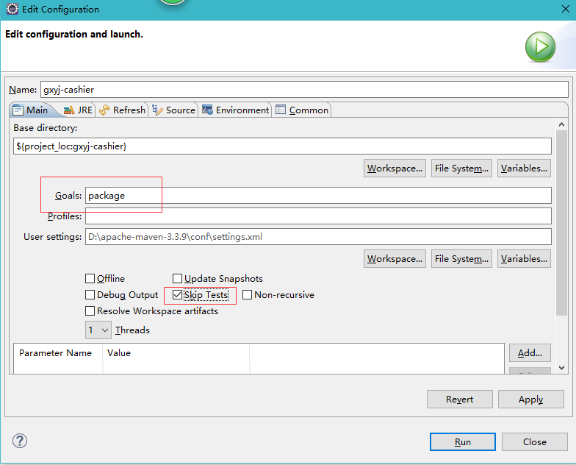

图 15 mvn build

1. 编译完成后，将会在各子模块工程目录下生成target目录，编译后内容如下图所示:

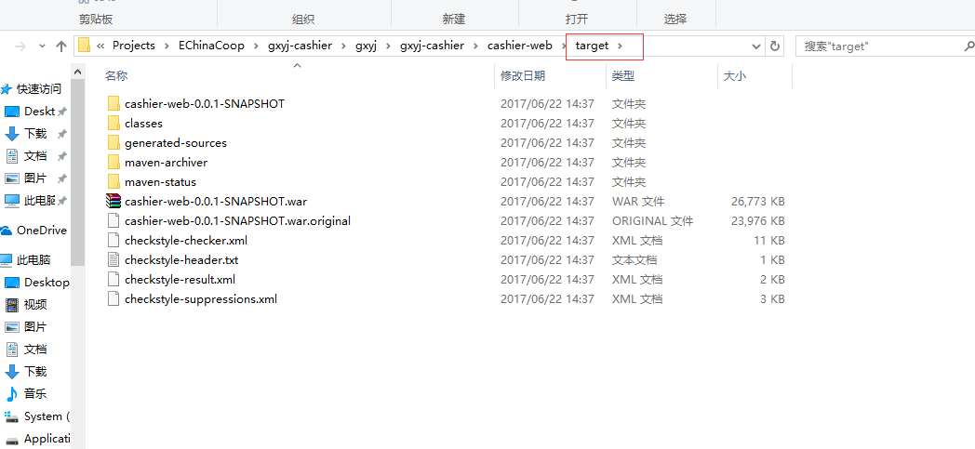

图 16 cashier-web的编译结果

至此,便可使用之前说的两个启动文件采用java application模式启动前、后端各自的应用。也可在CMD窗口下运行相应的程序,在CMD下运行,需首先进入工程的target目录,然后在命令行输入:

Java –jar xxxxxxxx.jar

或

Java –jar xxxxxx.war

如图所示:

